МУНИЦИПАЛЬНОЕ ДОШКОЛЬНОЕ ОБРАЗОВАТЕЛЬНОЕ УЧРЕЖДЕНИЕ
«ДЕТСКИЙ САД №64»

Конспект занятия по математике
(старшая группа)

Подготовила: воспитатель
Арсентьева Мария Сергеевна

Тема: «Решение математической загадки, сложение числа 10 из двух меньших, ориентировка на листе бумаги, логическая задача на анализ и синтез»

Цель: Продолжать учить отгадывать математические загадки, записывать решение. Учить читать запись. Закреплять умение составлять число 10 из
двух меньших. Закрепить понятия «левый верхний / нижний угол », « правый верхний / нижний угол», «середина листа». Учить решать логические задачи на анализ и синтез. Закрепить знания о геометрических фигурах: круг, овал, треугольник.

Ход ООД:
Игра: «Отгадай загадку»

Девять сосисок мама купила,
Кошка одну через час утащила.
И посчитать мы вас очень попросим,
Сколько сосисок осталось нам ? (восемь).

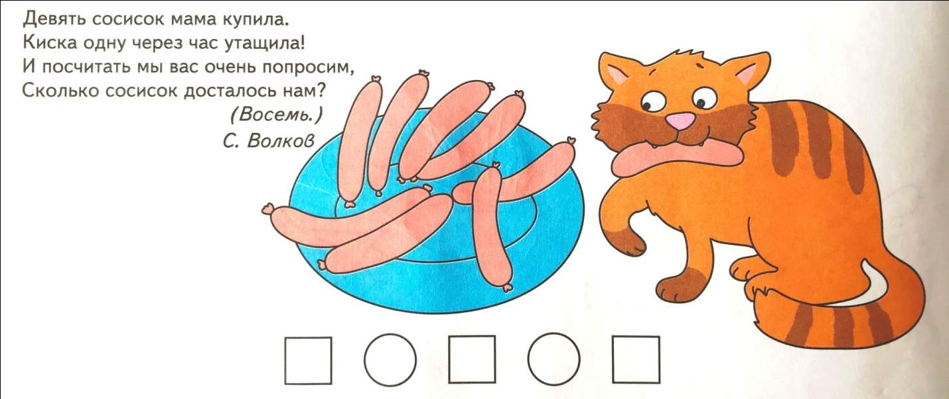
Предложить ребенку записать решение и прочитать запись. ( 9-1=8
Игра: « Дорисуй цветы»
Предложить ребёнку посчитать цветы на клумбах и в первых квадратах записать, сколько цветов на клумбе, а во вторых квадратах – сколько нужно дорисовать, чтобы цветов стало 10. Прочитать записи.
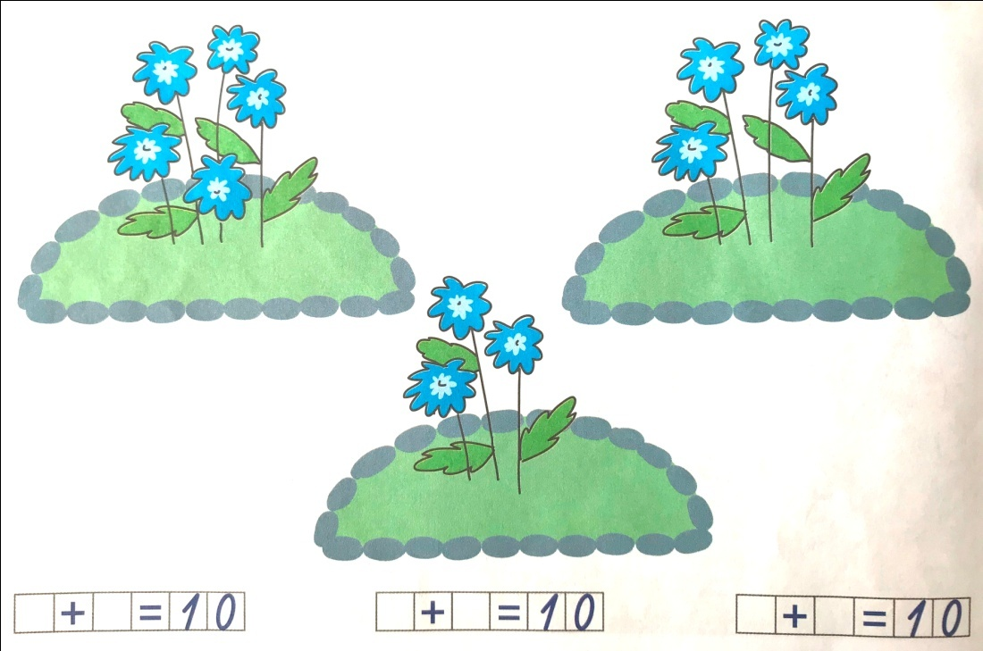
Игра : « Рисуем картину»
Предложить ребенку нарисовать картину, на которой в левом верхнем углу – солнце, в правом верхнем – облако. В левом нижнем углу – дом, а в правом нижнем – ёлочка. В середине (в центре) попросить нарисовать, что захочет.
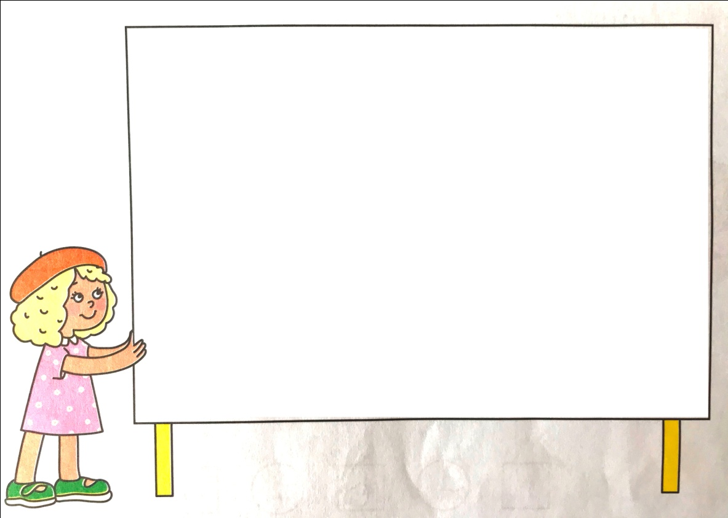
Игра: « Найди и закрась»
Рассмотреть рисунки, ответить на вопросы.
Из каких геометрических фигур состоит неваляшка? (из кругов: большого, поменьше и маленьких ).
Из каких геометрических фигур состоит заяц? (из пяти овалов и одного круга )
Из каких геометрических фигур состоит рыбка? (из пяти овалов и двух треугольников ).
Предложите раскрасить только тот предмет, который составлен и нарисован внизу геометрических фигур.
Какой предмет закрасили и почему? (закрасили рыбку, т.к. только она состоит из пяти овалов и двух треугольников).
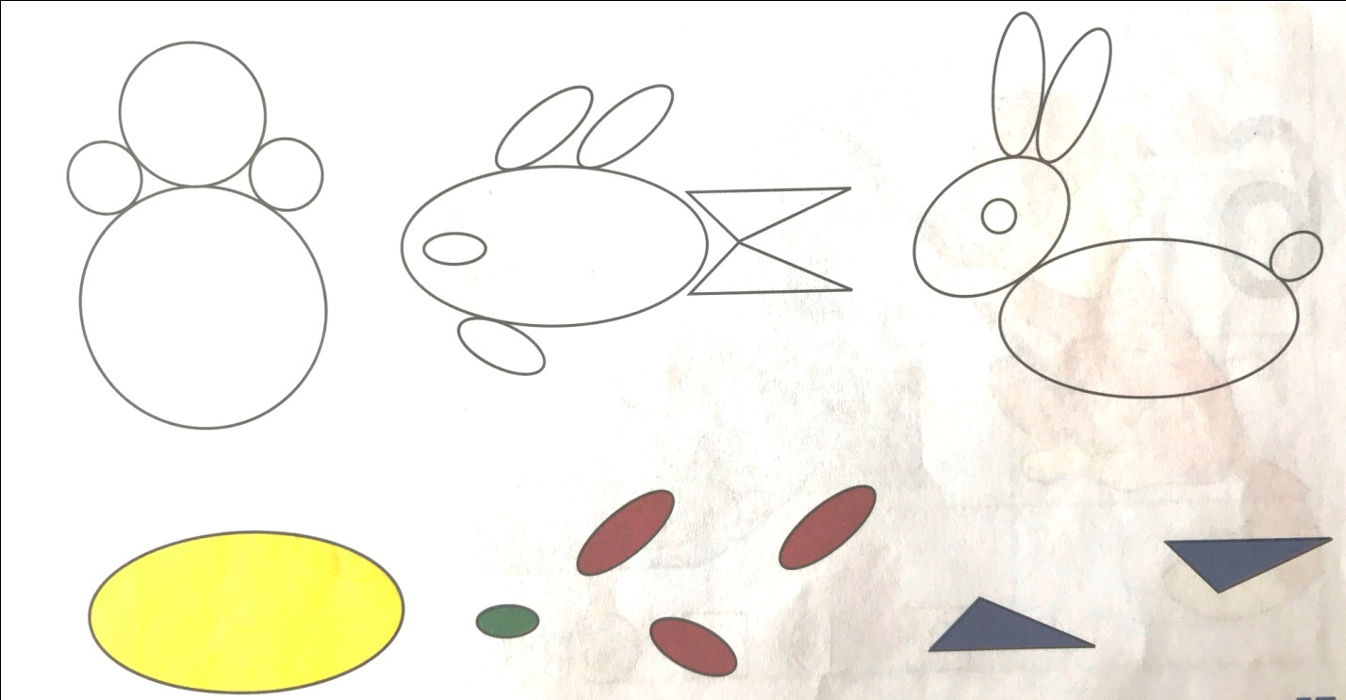

Физминутка: « Слушай – делай»
Ребёнок выполняет движения по инструкции взрослого. Например,
- подними руки вверх, опусти вниз
- повернись налево / направо
- сделай три шага вперед / назад
- покажи правую руку
- покажи левое ухо и т.п.

Задание: Вспомнить время года, названия всех весенних месяцев.
Как называется первый месяц весны? (март)
Загадать загадку:
В ночь мороз, с утра – капель.
Значит, на дворе - …… (апрель).
Уточнить, что апрель – второй по счету весенний месяц.

Рассмотреть картину и раскрасить только ту, на которой изображён апрель.
Какой месяц наступит после апреля? (май)
Май какой по счету весенний месяц? (третий)
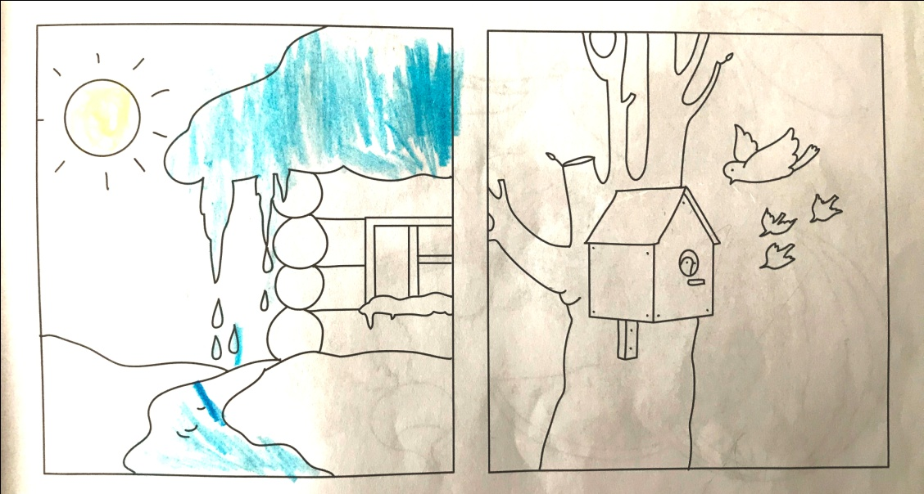

Игра: « Дорисуй правильно»

Вопросы и задания:
- сколько в аквариуме червячков? (3)
- какая цифра написана справа?
- нарисуйте столько червячков, чтобы их стало 6
- сколько червячков дорисовали? ( три)
- составьте задачу, запишите и прочтите решение.
